Probabilità
Esercizio 1
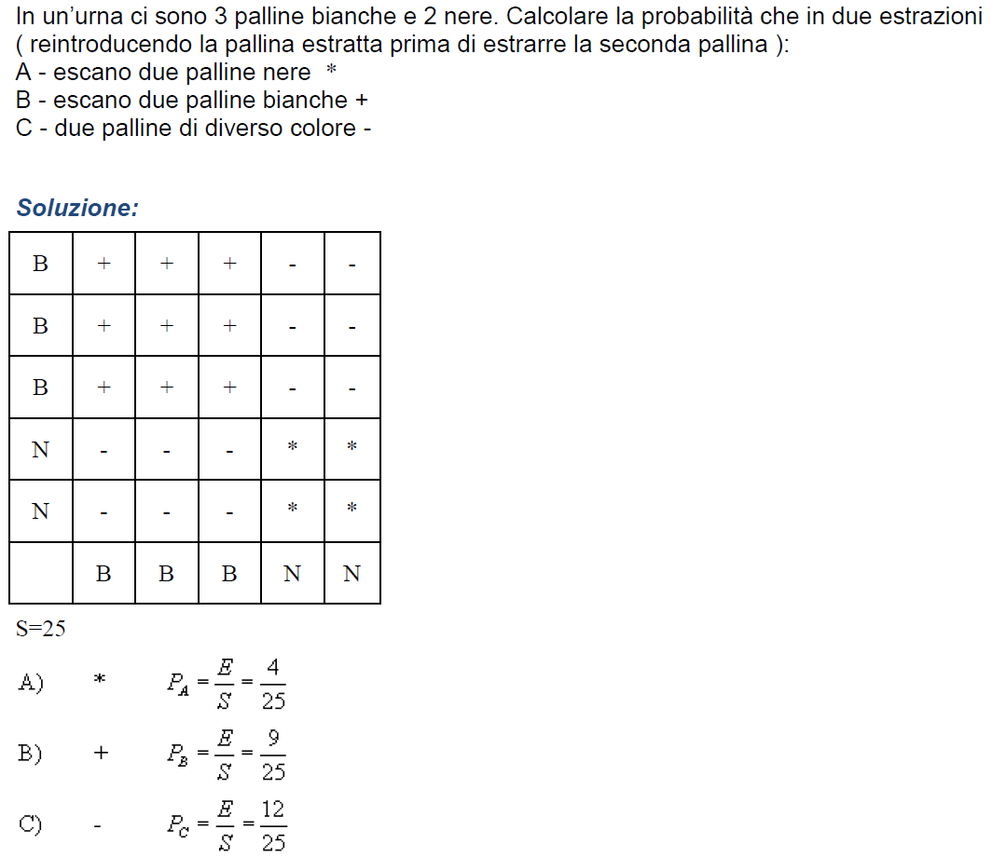
Esercizio 2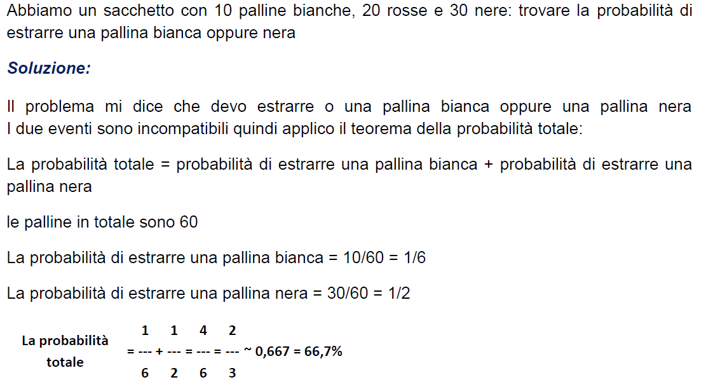
Esercizio 3
Si supponga di avere un’urna con 15 palline di cui 5 rosse, 8 bianche e 2 nere. Immaginando di estrarre due palline con reimissione, si dica con quale probabilità:
1) si estraggono due palline di colore diverso?
2) si estrae almeno una pallina rossa?
Soluzione
1. a) Chiamiamo Ni, Bi e Ri gli eventi estrazione di una pallina nera, di una pallina bianca, di una pallina rossa rispettivamente all’i-esima estrazione. E’ chiaro che l’urna nelle due estrazioni non cambia la sua composizione, pertanto gli eventi N1,B1,R1 e N2,B2,N2 sono indipendenti. Inoltre si ha P(Ni) = 2/15, P(Bi) = 8/15 e P(Ri) = 5/15, poiché’ tutti gli eventi sono equiprobabili e quindi la probabilità è data dal numero di eventi favorevoli su quelli possibili. Abbiamo due modi per risolvere l’esercizio:
(1a) Possiamo calcolare e sommare le probabilità di estrarre tutte le coppie possibili di colori diversi:
P(B1 Ꝝ∩ R2) + P(R1 ∩ B2) + P(B1 ∩ N2)+P(N1 ∩ B2) + P(R1 ∩ N2) + P(N1 ∩ R2)= P(B1)P(R2) + P(R1)P(B2) + P(B1)P(N2)+P(N1)P(B2) + P(R1)P(N2) + P(N1)P(R2)= 2*8/15*5/15+2*8/15*2/15+2*2/15*5/15=0,586

(1b) In alternativa, possiamo calcolare la probabilità dell’evento estraggo una coppia di palline dello stesso colore e poi calcolare la probabilità dell’evento complementare:
1 − {P(B1 ∩ B2) + P(R1 ∩ R2) + P(N1 ∩ N2)}= 1 –(8/15*8/15+5/15*5/15+2/15*2/15)=0,586

(2) La probabilità di estrarre almeno una pallina rossa in due estrazioni è uguale alla probabilità di estrarre una pallina rossa oppure di estrarre due palline rosse:
P(almeno una pallina rossa in due estrazioni)= P(R1 ∩ B2) + P(B1 ∩ R2) + P(R1 ∩ N2) + P(N1 ∩ R2) + P(R1 ∩ R2)=2*5/15*8/15+2*5/15*2/15+5/15*5/15=0,555

